2017/6/24

1. 定义自己的代码片段

Tools下的new snippted

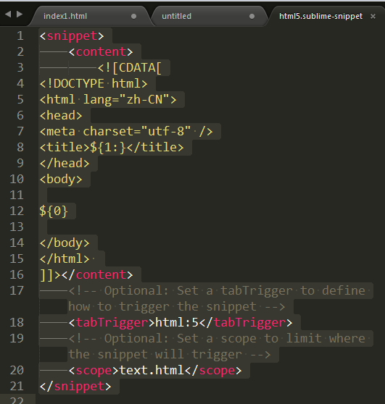

1. 将[CDATA[ ]]中的内容改成自己的代码片段
2. <tabTrigger>设置输入模式，即输入html:5会出现自己的代码片段
3. ${1:}指的光标第一次出现的地方
4. 使单标签闭合

1、Preferences中Packasge-setting中settings-user

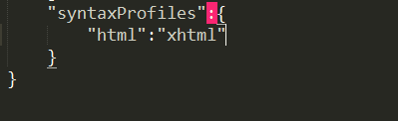

输入这个，保存，会使生成的单标签闭合